INDICE
1. PREMESSA 2
2. INQUADRAMENTO TERRITORIALE 3
3. CAMPAGNA DI INDAGINI IN SITO E PROVE DI LABORATORIO 3

PREMESSA
Nell’ambito degli interventi finalizzati alla messa in sicurezza della rete viaria provinciale si rende necessario intervenire in via prioritaria sugli svincoli fra la SP 467 R (di Scandiano) e la SP 486 R (di Montefiorino), con lavori finalizzati in particolare alla messa in sicurezza di cuspidi e manufatti con parziale sostituzione di barriere stradali, che si presentano inadeguate al contenimento dell'attuale traffico veicolare, oppure già divelte a causa d'incidenti recentemente occorsi.

Con Decreto del Presidente della Provincia di Reggio Emilia n. 242 del 28/10/2022 avente per oggetto “Approvazione progetto di fattibilità tecnica ed economica per l'intervento di messa in sicurezza degli svincoli fra la SP 467 R e la SP 486 R mediante posa in opera di nuovi guard rail” è stato approvato il progetto sopracitato per un importo di € 405.000,00 finanziato per € 240.724,00 con fondi ripartiti con Deliberazione n. 1548, del 06.10.2021 della Regione Emilia-Romagna, con risorse finanziarie previste dalla L.R. 3/1999 E.SS.MM.II. “Riparto attribuzione di risorse finanziarie alle Province/città metropolitana per interventi di manutenzione straordinaria di barriere di sicurezza stradali, annualità 2022” e per € 164.276,00 finanziato con fondi provinciali derivanti da sanzioni per infrazioni al codice della strade, accertati al capitolo 322 del PEG 2022.

Per le fasi successive di progettazione dei lavori si rende necessario eseguire una campagna di indagini geognostiche e geofisiche.

INQUADRAMENTO TERRITORIALE

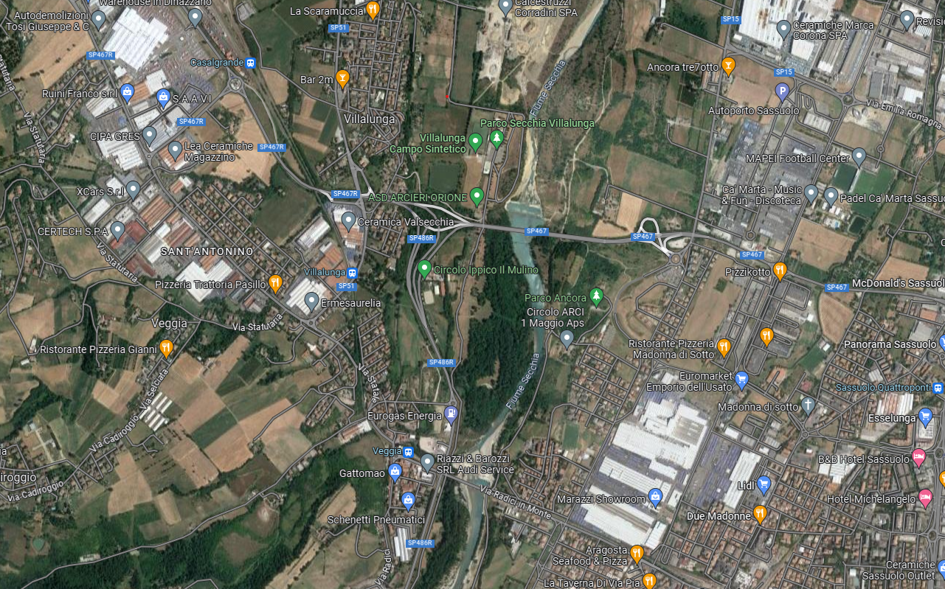
Figura 1 – Ortofoto dell’area oggetto di intervento.

CAMPAGNA DI INDAGINI IN SITO E PROVE DI LABORATORIO
Il piano delle indagini geognostiche redatto dal Dott. Geol. Paolo Beretti con studio a Quattro Castella (RE), Via De Gasperi 2/1, è stato condiviso con il progettista dell’intervento, Ing. Alessandro Aleotti dell’U.O. Gestione Manufatti della Provincia di Reggio Emilia.

Le indagini in sito consistono nell’esecuzione di:
- n° 10 prove penetrometriche dinamiche fino alla profondità di 10 metri o a rifiuto;
- n° 2 prospezioni sismiche a rifrazione – Re.Mi. (della lunghezza di 69 metri)
- n° 2 prospezioni sismiche a rifrazione – MASW (della lunghezza di 69 metri)
- n° 2 prospezioni sismiche HVSR

Nella figura seguente sono riportate le ubicazione delle indagini in sito:

Figura 2 – Ubicazione delle indagini in sito.

Le indagini in sito saranno eseguite dalla ditta Parmageo s.r.l., con sede a Montechiarugolo (PR), impresa affidataria dell'”Accordo Quadro per l'esecuzione di prove e indagini geognostiche e geofisiche funzionali a interventi di manutenzione straordinaria della rete viaria della Provincia di Reggio Emilia.

Nel computo metrico redatto dall’Ing. Alessandro Aleotti dell’U.O. Gestione Manufatti sono stati utilizzati i prezzi unitari del prezzario regionale in vigore: “Elenco regionale dei prezzi delle opere pubbliche e di difesa del suolo della Regione Emilia-Romagna – Annualità 2022”.

Il quadro economico dell’Affidamento n°8 per le indagini geognostiche e geofisiche per l'intervento di messa in sicurezza degli svincoli fra la SP 467 R e la SP 486 R mediante posa in opera di nuovi guard rail risulta il seguente:
TIPO | IMPORTO
LAVORI | € 5.511,30
ONERI SICUREZZA | € 231,00
IMPORTO LAVORI SOGGETTI A RIBASSO | € 5.280,30
DETRAZIONE RIBASSO DEL 23,00% | - € 1.214,47
TOTALE IN APPALTO | € 4.296,83
IVA LAVORI | € 945,30
TOTALE SOMME A DISPOSIZIONE | € 945,30
TOTALE COMPLESSIVO | € 5.242,13

Categoria Prevalente:
DESCRIZIONE | CAT. | IMPORTO €
INDAGINI GEOGNOSTICHE | OS20B | 4.296,83

